Vytvorte program **Akvárium**.

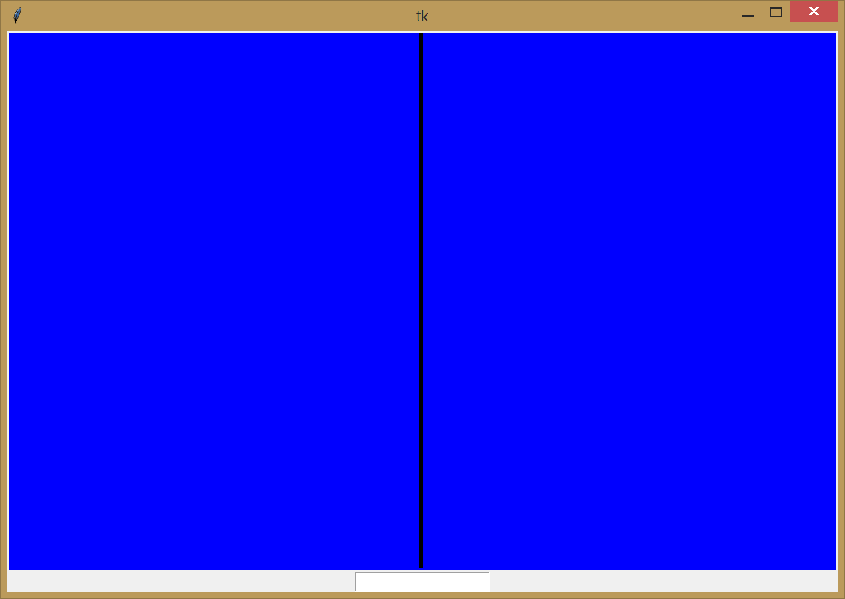

* Rozmer grafického plátna je 1000 x 650 bodov.
* Pozadie je modré a v strede je hrubá čierna čiara. Ľavá časť je akvárium s vodou a pravá časť je zrkadlo.
* Kliknutím myši do ľavej časti akvária na mieste kliknutia vytvoríme rybu:



* Ryby sú číslované číslami. Ich čísla sú napísané bielou farbou presne nad rybou.
* Keďže v pravej časti je zrkadlo, po vytvorení ryby v ľavej časti sa v pravej časti nakreslí jej odraz v zrkadle (na príslušnej zrkadlovej pozícii). Keďže zrkadlo má v sebe implementovanú umelú inteligenciu, vie rozlíšiť čísla a ich odraz zobrazuje normálne (nie zrkadlovo).

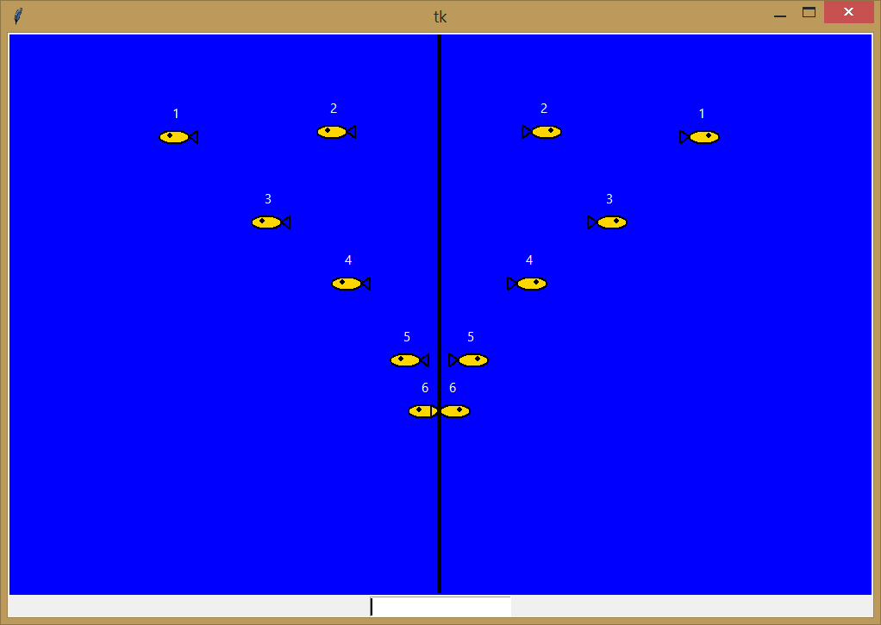

* V programe môžeme vytvoriť maximálne 10 rýb, viac rýb nám program nedovolí vytvoriť.